Przedszkole Specjalne numer 213
Tekst łatwy do czytania (ETR)



Gdzie znajduje się przedszkole?

Przedszkole Specjalne numer 213 znajduje się na ulicy Leonida Teligi 1 w Warszawie.  To jest budynek przedszkola.  Do przedszkola uczęszczają dzieci z niepełnosprawnościami.  Na zdjęciu widać główne wejście do budynku. | 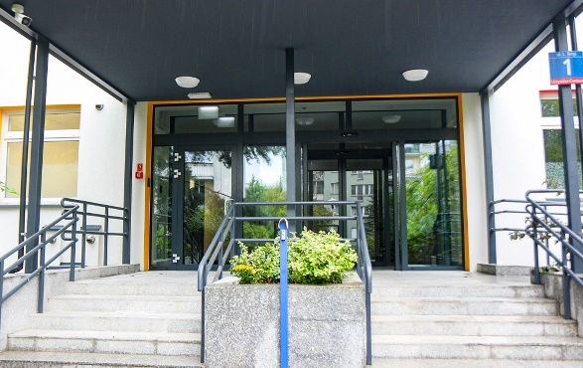
Z prawej strony budynku jest podjazd dla wózków. | 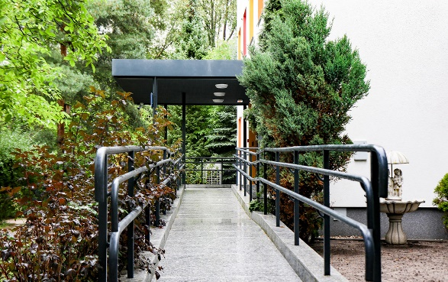
To jest nasz plac zabaw. | 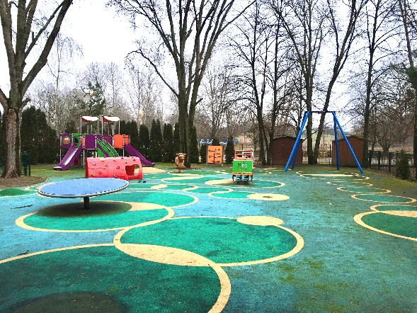

Jak wygląda przedszkole w środku?

Po wejściu przez drzwi jest główny hol przedszkola.  Na wprost znajduje się łazienka dla osób z niepełnosprawnościami. | 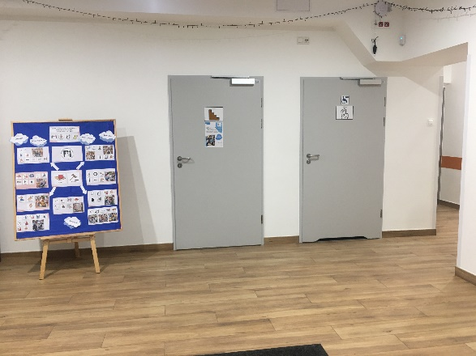
Po lewej stronie jest sekretariat i gabinet pana dyrektora.  Tutaj załatwisz wszystkie ważne sprawy. | 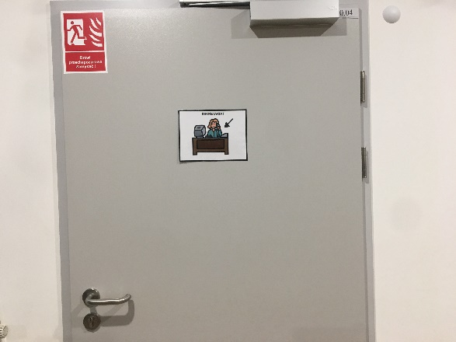
Dyrektorem przedszkola jest pan Michał Kopiczyński. | 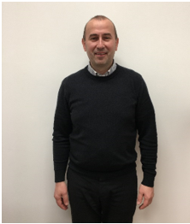
To jest nasza kuchnia. | 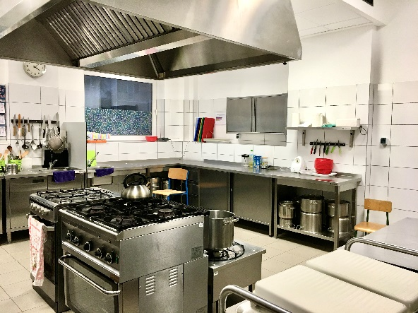

Czym zajmuje się przedszkole?

Opiekuje się dziećmi z niepełnosprawnościami. | 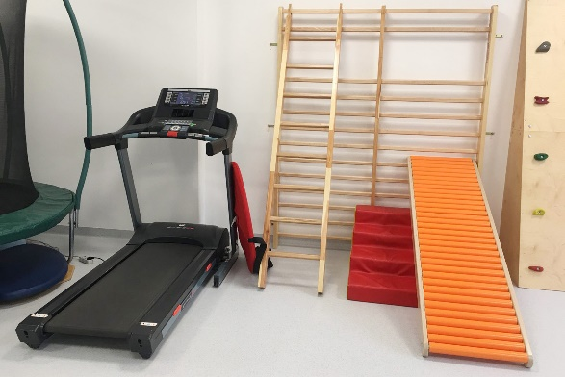
Prowadzi terapię i zajęcia edukacyjne. | 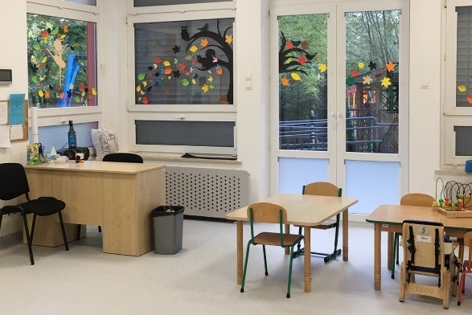

Jak skontaktować się z przedszkolem?

Możesz przyjść do przedszkola: | Godziny otwarcia:  Od poniedziałku do piątku,  7:00–17:00.
Możesz zadzwonić: | Telefon:  22 259 40 55
Możesz wysłać maila: | E-mail:  ps213@eduwarszawa.pl.

